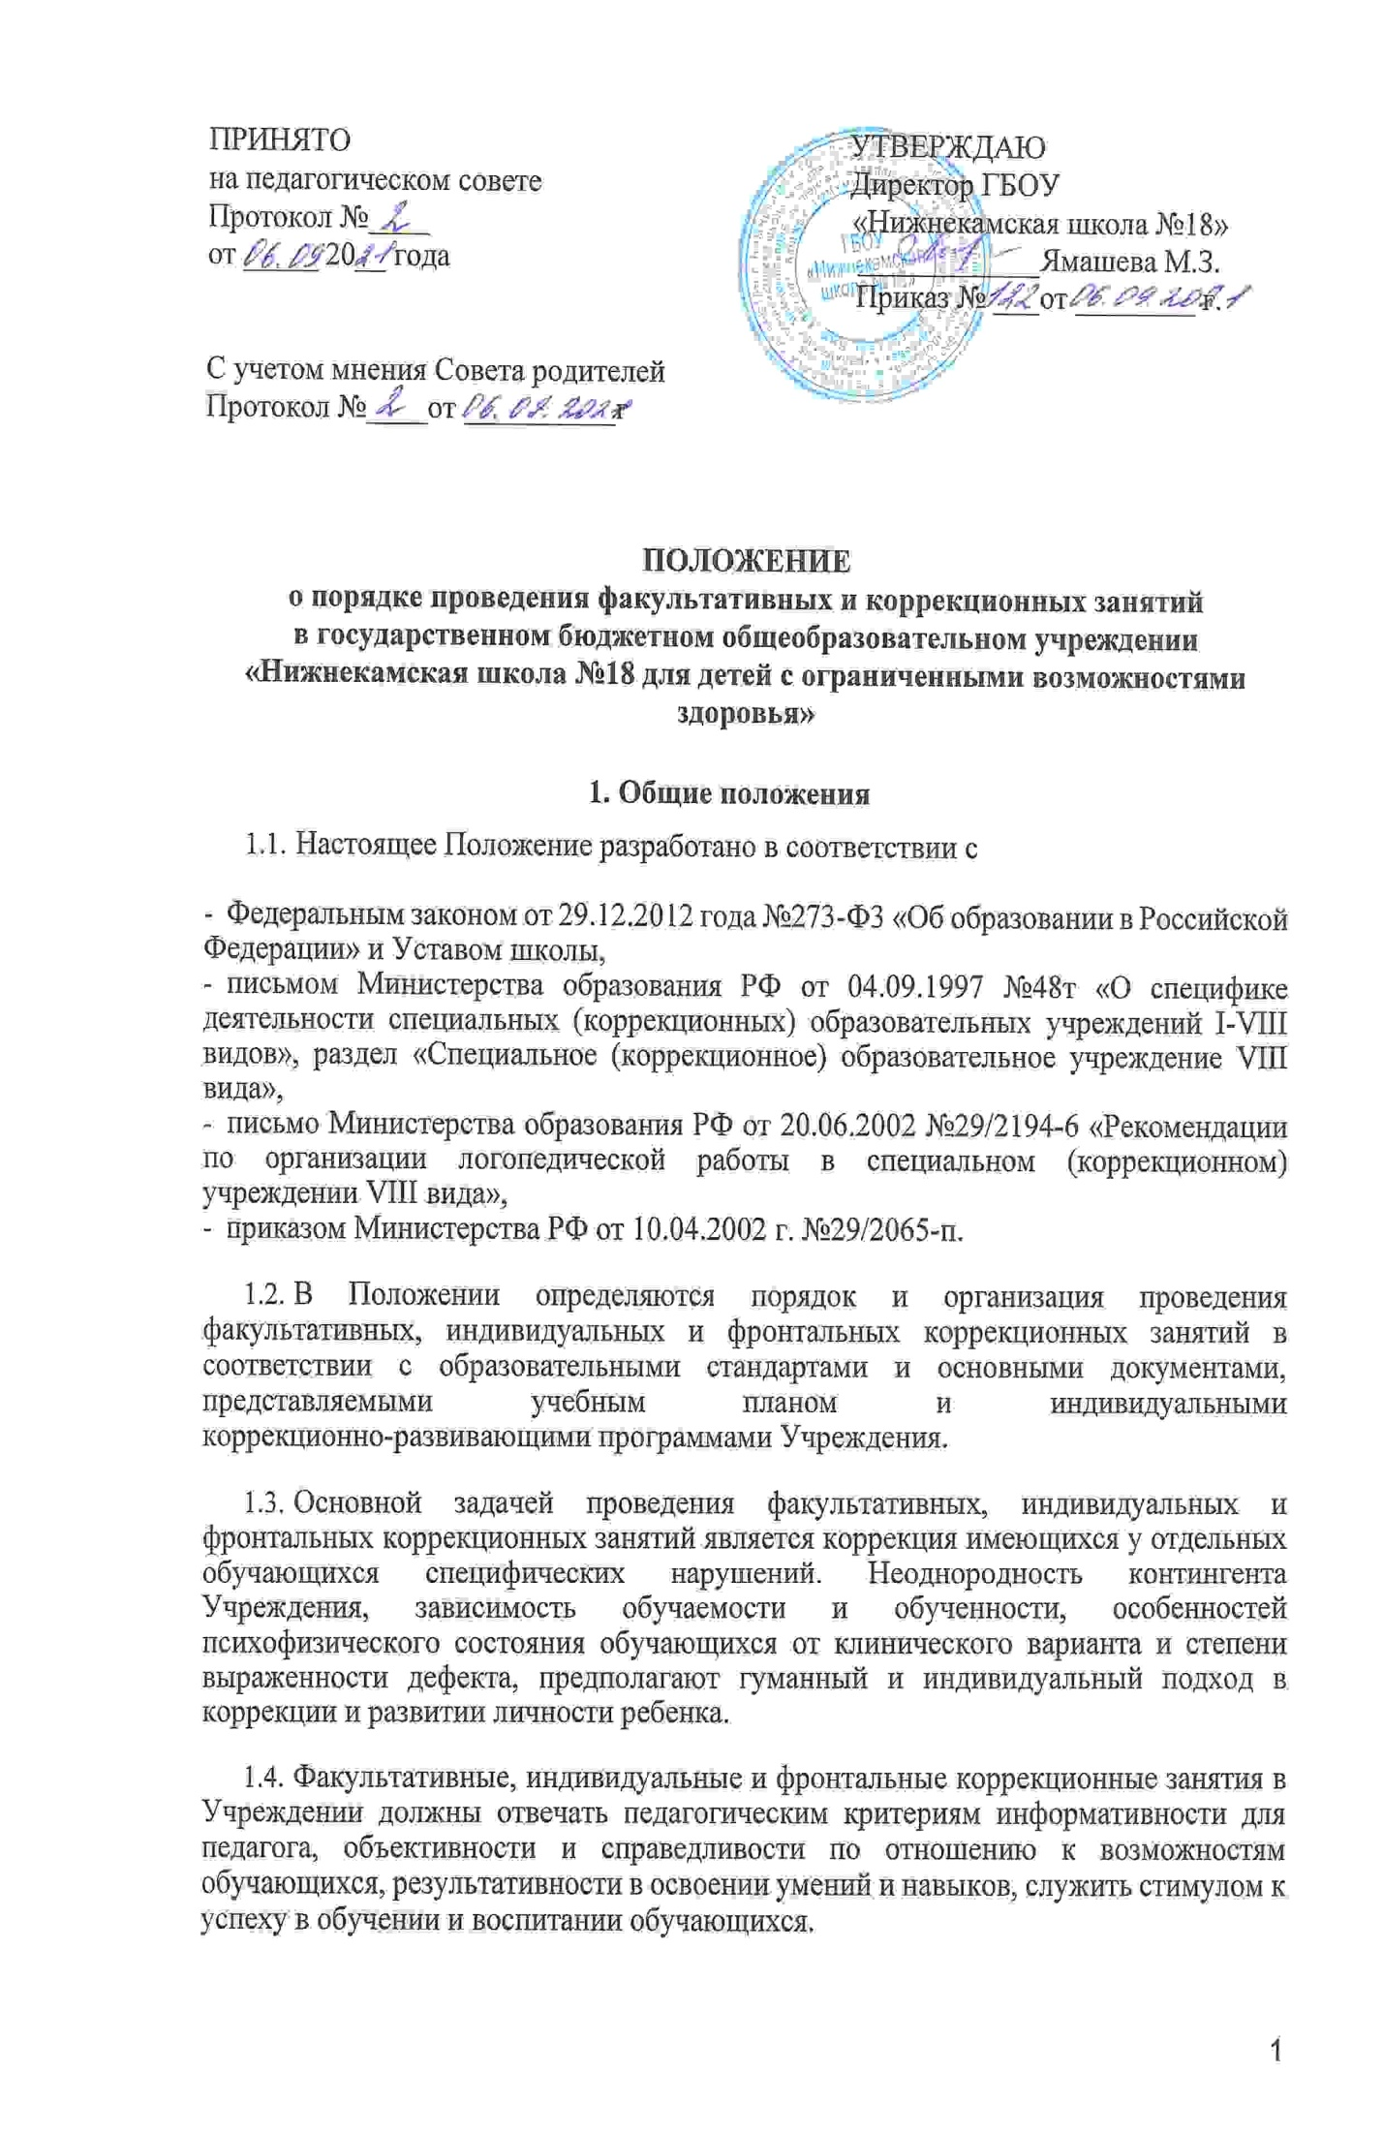
1.5.Оценки за факультативные, индивидуальные и фронтальные коррекционные занятия в балловом качестве не выставляются.
1.6.Текущий и промежуточный контроль факультативных, индивидуальных и фронтальных коррекционных занятий осуществляется по графику, в соответствии с планом внутришкольного контроля, а также внепланово по мере необходимости. Результаты оформляются в виде отдельной справки или входят в состав общей справки по инспектированию.
1.7. Для обеспечения административного контроля за проведением факультативных, индивидуальных и фронтальных коррекционных занятий каждый учитель фиксирует дату и темы проводимых занятий в «Журнале для факультативных занятий», который является обязательным документом, дающим объективную информацию для инспектирования о системе индивидуально- коррекционной работы.
1.8.Организационный период, предшествующий началу систематических занятий, включает в себя оформление первичной документации, логопедических занятий - 2 недели – диагностико-подготовительный период, последние 2 недели - оценка результатов.

2. Организация и проведение факультативных, индивидуальных и фронтальных коррекционных занятий
- Факультативные, индивидуальные и фронтальные коррекционные занятия проводятся по отдельному расписанию, утверждаемому в установленном порядке.
- Начало факультативных, индивидуальных и фронтальных коррекционных занятий соответствует срокам начала учебного года.
- Факультативные, индивидуальные и фронтальные коррекционные занятия проводятся в соответствии с Учебным планом и «Рабочими программами педагогов», с учетом возрастных особенностей обучающихся, а также с учетом особенностей нарушений их общего развития.
- По договоренности с администрацией Учреждения и учителями классов индивидуальные логопедические занятия могут проводиться во время уроков (чтение, развитие речи, устная речь и т.д.).
- Факультативные, коррекционные занятия проводятся - 40 минут, на индивидуальные логопедические занятия - 20 минут на каждого обучающегося, на фронтальные логопедические занятия - 30-40 минут.
- Посещение факультативных, индивидуальных и фронтальных коррекционных занятий обязательно для всех обучающихся. Ответственность за посещение обучающимися занятий возлагается на классного руководителя.

Положение принимается на неопределенный срок.

